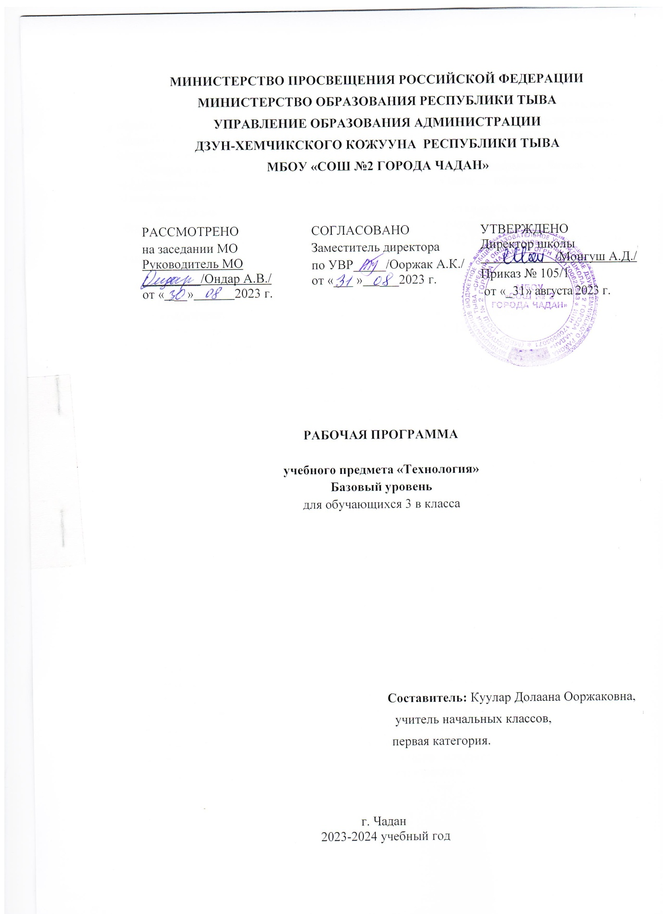

Пояснительная записка
Рабочая программа по технологии составлена на основе программы начального общего образования в соответствии с требованиями Федерального государственного общеобразовательного стандарта начального общего образования и реализуется на основе следующих нормативно- правовой базы:
- Федеральный закон №273-ФЗ «Об образовании в Российской Федерации», Федеральными государственными образовательными стандартами общего образования (приказы Минпросвещения от 31.05.2021 № 286 и № 287)
- Федерального государственного образовательного стандарта начального общего образования, утвержденного приказом Министерства образования и науки Российской Федерации от 06.10.2009 № 373(ред от 11.12 2020 г. №712) (далее - ФГОС начального общего образования);
- Федеральными образовательными программами (приказы Минпросвещения России от 16.11.2022 № 992 , 993 , от 23.11.2022 № 1014)
- Постановления об утверждении СанПин 2.4.2.2821-10 «Санитарно-эпидемиологические требования к условиям и организации обучения в общеобразовательных учреждениях» №189 от 29.12.2010г. (Зарегистрировано в Минюсте России 03.03.2011, регистрационный номер 19993).
- Учебного плана МБОУ «СОШ №2 города Чадан».
- Уставом МБОУ «СОШ №2 города Чадан»
- Программы по технологии и на основе авторской программы «Технология» Н.И.Роговцевой, С.В.Анащенковой М.: Просвещение. 2011

Цели курса:
- приобретение личного опыта как основы обучения и познания;
- приобретение первоначального опыта практической преобразовательной деятельности на основе овладения технологическими знаниями, технико-технологическими умениями и проектной деятельностью;
- формирование позитивного эмоционально-ценностного отношения к труду и людям труда.
Задачи обучения:
- формирование ценностной картины мира материальной и духовной культуры как продукта творческой предметно-преобразующей деятельности человека;
- формирование мотивации успеха на основе организации предметно-преобразующей деятельности;
- общее знакомство с искусством, как результатом отражения социально-эстетического идеала человека в материальных образах;
- формирование первоначальных конструкторско-технологических знаний и умений; развитие знаково-символического и пространственного мышления, воображения (на основе решения задач по моделированию и отображению объекта и процесса его преобразования в форме моделей); творческого мышления (на основе решения художественных и конструкторско-технологических задач);
- развитие регулятивной структуры деятельности, включающей целеполагание, планирование, прогнозирование, контроль, коррекцию и оценку;
- формирование коммуникативной компетенции младших школьников на основе организации совместной продуктивной деятельности.

Место курса в учебном плане

В федеральном базисном учебном плане в 3 классе на изучение изобразительного искусства отводится 1 час в неделю, всего 34 часа (34 учебные недели).
Содержание учебного предмета (34 часа)

Информационная мастерская (3 часа)
Вспомним и обсудим! Знакомимся с компьютером.Компьютер - твой помощник.
Мастерская скульптора (6 часа)
Как работает скульптор? Скульптура разных времён и народов. Статуэтки. Рельеф и его виды. Как придать поверхности фактуру и объём? Конструируем из фольги.
Мастерская рукодельницы (8 часов)
Вышивка и вышивание. Строчка петельного стежка. Пришивание пуговиц. Наши проекты. Подарок малышам «Волшебное дерево» История швейной машины. Секреты швейной машины. Футляры. Проверим себя. Наши проекты. Подвеска.
Мастерская инженеров- конструкторов, строителей, декораторов (12 часов)
Строительство и украшение дома. Объём и объёмные формы. Развёртка. Подарочные упаковки. Декорирование (украшение) готовых форм. Конструирование из сложных развёрток. Модели и конструкции. Наши проекты. Парад военной техники. Наша родная армия. Художник-декоратор. Филигрань и квиллинг. Изонить. Художественные техники из креповой бумаги.
Мастерская кукольника (5 часов)
Может ли игрушка быть полезной. Театральные куклы-марионетки. Игрушка из носка. Игрушка-неваляшка. Что узнали, чему научились.

Планируемые результаты освоения программы

Личностные
У обучающихся будут сформированы:
- положительное отношение и интерес к творческой преобразовательной предметно-практической деятельности;
- осознание своих достижений в области творческой преобразовательной предметно-практической деятельности; способность к самооценке;
- уважительное отношение к труду, понимание значения и ценности труда;
- понимание культурно-исторической ценности традиций, отраженных в предметном мире;
- представления об общности нравственно-эстетических категорий (добре и зле, красивом и безобразном, достойном и недостойном) у разных народов и их отражении в предметном мире;
- понимание необходимости гармоничного сосуществования предметного мира с миром природы;
- чувство прекрасного, способность к эстетической оценке окружающей среды обитания;
Могут быть сформированы:
- устойчивое стремление к творческому досугу на основе предметно-практических видов деятельности;
- установка на дальнейшее расширение и углубление знаний и умений по различным видам творческой предметно-практической деятельности;
- привычка к организованности, порядку, аккуратности;
- адекватная самооценка, личностная и социальная активность и инициативность в достижении поставленной цели, изобретательность;
- чувство сопричастности с культурой своего народа, уважительное отношение к культурным традициям других народов;

Предметные
Обучающиеся научатся:
- использовать в работе приемы рациональной и безопасной работы с разными инструментами: чертежными (линейка, угольник, циркуль), режущими (ножницы, нож), колющими (швейная игла, шило);
- правильно (рационально, технологично) выполнять геометрические построения деталей простой формы и операции разметки с использованием соответствующих инструментов и приспособлений: линейки, угольника, шаблона, трафарета, циркуля и др., осуществлять целесообразный выбор инструментов;
- на основе полученных представлений о многообразии материалов, их видах, свойствах, происхождении, практическом применении в жизни осознанно их подбирать по декоративно-художественным и конструктивным свойствам, экономно расходовать;
- отбирать в зависимости от свойств материалов и поставленных целей оптимальные и доступные технологические приемы их ручной обработки при разметке деталей, их выделении, формообразовании, сборки и отделки изделия;
- работать с простейшей технической документацией: распознавать простейшие чертежи и эскизы, читать их и выполнять разметку с опорой на них;
- изготавливать плоскостные и объемные изделия по образцам, простейшим чертежам, эскизам, схемам, рисункам, по заданным условиям;
- решать простые задачи конструктивного характера по изменению вида и способов соединения деталей (достраивание, переконструирование) с целью придания новых свойств изделию;
Обучающиеся получат возможность научиться:
-определять утилитарно-конструктивные и декоративно-художественные возможности различных материалов, осуществлять их целенаправленный выбор в соответствии с характером и задачами предметно-практической творческой деятельности;
- творчески использовать освоенные технологии работы, декоративные и конструктивные свойства формы, материала, цвета для решения нестандартных конструкторских или художественных задач;
- понимать, что вещи заключают в себе историческую и культурную информацию (т.е. могут рассказать о некоторых особенностях своего времени и о людях, которые использовали эти вещи);
Метапредметные
Регулятивные
Обучающиеся научатся:
- самостоятельно организовывать свое рабочее место в зависимости от характера выполняемой работы, сохранять порядок на рабочем месте;
- планировать предстоящую практическую работу, соотносить свои действия с поставленной целью;
- следовать при выполнении работы инструкциям учителя или представленным в других информационных источниках различных видов: учебнике, дидактическом материале и пр.;
- руководствоваться правилами при выполнении работы;
- устанавливать причинно-следственные связи между выполняемыми действиями и их результатами и прогнозировать действия дляполучение необходимых результатов;
- осуществлять самоконтроль выполняемых практических действий, корректировку хода практической работы;
Обучающиеся получат возможность научиться:
- самостоятельно определять творческие задачи и выстраивать оптимальную последовательность действий для реализации замысла;
- прогнозировать конечный результат и самостоятельно подбирать средства и способы работы для его получения;

Познавательные
Обучающиеся научатся:
- находить необходимую для выполнения работы информацию в материалах учебника, рабочей тетради;
- анализировать предлагаемую информацию (образцы изделий, простейшие чертежи, эскизы, рисунки, схемы, модели), сравнивать, характеризовать и оценивать возможность её использования в собственной деятельности;
- анализировать устройство изделия: выделять и называть детали и части изделия, их форму, взаимное расположение, определять способы соединения деталей;
-выполнять учебно-познавательные действия в материализованной и умственной форме, находить для их объяснения соответствующую речевую форму;
-использовать знаково-символические средства для решения задач в умственной или материализованной форме; выполнять символические действия моделирования и преобразования модели, работать с моделями;
Обучающиеся получат возможность научиться:
- осуществлять поиск и отбирать необходимую информацию из дополнительных доступных источников (справочников, детских энциклопедий и пр.);
- самостоятельно комбинировать и использовать освоенные технологии в соответствии с конструктивной или декоративно-художественной задачей;
- создавать мысленный образ конструкции с целью решения определенной конструкторской задачи или передачи определенной художественно-эстетической информации; воплощать этот образ в материале;
Коммуникативные
Обучающиеся научатся:
- организовывать под руководством учителя совместную работу в группе: распределять роли, сотрудничать, осуществлять взаимопомощь;
- формулировать собственные мнения и идеи, аргументированно их излагать;
- выслушать мнения и идеи товарищей, учитывать их при организации собственной деятельности и совместной работы;
- в доброжелательной форме комментировать и оценивать достижения товарищей, высказывать им свои предложения и пожелания;
- проявлять заинтересованное отношение к деятельности своих товарищей и результатам их работы;
Обучающиеся получат возможность научиться:
- самостоятельно организовывать элементарную творческую деятельность в малых группах: разработка замысла, поиск путей его реализации, воплощение, защита.
Обучающийся научится:
- о характерных особенностях изученных видов декоративно-прикладного искусства;
- о профессиях мастеров прикладного искусства (в рамках изученного).
Обучающийся получит возможность научиться:
- узнавать и называть по характерным особенностям образцов или по описанию изученные и распространенные в крае ремесла;
- соблюдать правила безопасного пользования домашними электроприборами (светильниками, звонками, теле- и радиоаппаратурой).
- названия и свойства наиболее распространенных искусственных и синтетических материалов (бумага, металлы, ткани);
-последовательность чтения и выполнения разметки разверток с помощью контрольно-измерительных инструментов;
- основные линии чертежа (осевая и центровая);
- правила безопасной работы канцелярским ножом;
- косую строчку, ее варианты, их назначение;
Обучающийся получит возможность научиться:
- о композиции декоративно-прикладного характера на плоскости и в объеме,
- о традициях декоративно-прикладного искусства в создании изделий.
- читать простейший чертеж (эскиз) разверток;
- выполнять разметку разверток с помощью чертежных инструментов;
-подбирать и обосновывать наиболее рациональные технологические приемы изготовления изделий;
- выполнять рицовку;
- оформлять изделия и соединять детали косой строчкой и ее вариантами;
- находить и использовать дополнительную информацию из различных источников (в том числе из сети Интернет),
Обучающийся получит возможность научиться:
- конструировать и моделировать изделия из разных материалов по заданным техническим, технологическим и декоративно-художественным условиям;
- изменять конструкцию изделия по заданным условиям;
- выбирать способ соединения и соединительного материала в зависимости от требований конструкции.
- названия и назначение основных устройств персонального компьютера для ввода, вывода и обработки информации, основные правила безопасной работы на компьютере;
- иметь общее представление о назначении клавиатуры, пользовании компьютерной мышью.

Перечень учебно-методическое обеспечение:

1)Роговцева Н.И., Богданова Н.В., Добромыслова Н.В. Технология: Учебник: 3класс. М.: Просвещение. 2013
2) Шипилова Н.В., Роговцева Н.И., Анащенкова С.В.., Технология. Методическое пособие с поурочными разработками: 3 класс. М.: Просвещение. 2013

Календарно-тематическое планирование

№ | Дата проведения |  | Тема урока
№ | план | факт | Тема урока
Информационная мастерская (3 часа)
1 | 08.09 |  | Вспомним и обсудим. Творческая работа. Изделие из природного материала по собственному замыслу.
2 | 15.09 |  | Знакомимся с компьютером. Исследование.
3 | 22.09 |  | Компьютер – твой помощник. Практическая работа.
Мастерская скульптора (6ч.)
4 | 29.09 |  | Как работает скульптор?  Скульптуры разных времен и народов. Лепка.
5 | 06.10 |  | Статуэтки. Лепка. Статуэтки по мотивам народных промыслов.
6 | 13.10 |  | Рельеф и его виды. Барельеф из пластилина.
7 | 20.10 |  | Как придать поверхности фактуру и объём?  Шкатулка или ваза с рельефным изображением
8 | 27.10 |  | Как придать поверхности фактуру и объём?  Шкатулка или ваза с рельефным изображением
9 | 10.11 |  | Конструируем из фольги. Подвеска с цветами.
Мастерская рукодельницы (8ч.)
10 | 17.11 |  | Вышивка и вышивание. Мешочек с вышивкой крестом
11 | 24.11 |  | Строчка петельного стежка. Сердечко из флиса
12 | 01.12 |  | Пришивание пуговиц. Браслет с пуговицами
13 | 08.12 |  | Наши проекты. Подарок малышам «Волшебное дерево»
14 | 15.12 |  | Наши проекты. Подарок малышам «Волшебное дерево»
15 | 22.12 |  | История швейной машины. Секреты швейной машины. Бабочка из поролона и трикотажа
16 | 29.12 |  | Наши проекты. Подвеска «Снеговик»
17 | 12.01 |  | Футляры. Ключница из фетра
Мастерская инженеров- конструкторов, строителей, декораторов (12 ч.)
18 | 19.01 |  | Строительство и украшение дома. Изба из гофрированного картона
19 | 26.01 |  | Объём и объёмные формы. Развёртка  Моделирование
20 | 02.02 |  | Подарочные упаковки. Коробочка для подарка
21 | 09.02 |  | Декорирование (украшение) готовых форм  Украшение коробочки для подарка
22 | 16.02 |  | Наша родная армия  Открытка «Звезда» к 23 февраля
23 | 22.02 |  | Конструирование из сложных развёрток  Машина
24 | 01.03 |  | Художник-декоратор. Филигрань и квиллинг  Цветок к 8 марта
25 | 09.03 |  | Модели и конструкции  Моделирование из конструктора
26 | 15.03 |  | Наши проекты.  Парад военной техники (конкурс технических достижений)
27 | 22.03 |  | Изонить. Весенняя птица
28 | 05.04 |  | Изонить. Весенняя птица
29 | 12.04 |  | Художественные техники из креповой бумаги  Цветок в вазе
Мастерская кукольника (5ч.)
30 | 19.04 |  | Что такое игрушка?  Игрушка из прищепки
31 | 26.04 |  | Театральные куклы. Марионетки
32 | 03.05 |  | Театральные куклы. Марионетки
33 | 10.05 |  | Игрушка из носка
34 | 17.05 |  | Кукла-неваляшка  Проверим себя



